ČESKÁ ASTRONOMICKÁ SPOLEČNOST
sekretariát: Astronomický ústav AV ČR, v. v. i., Fričova 298, 251 65 Ondřejov
tel. 775 388 400, info@astro.cz

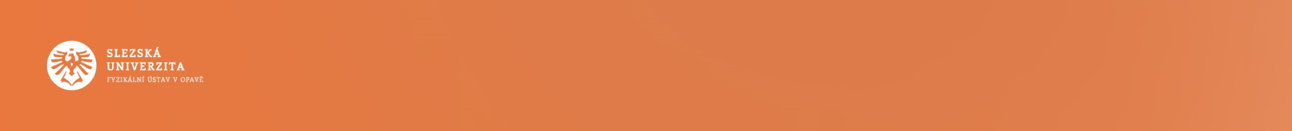

Tiskové prohlášení České astronomické společnosti a Fyzikálního ústavu Slezské univerzity
číslo 297 z 29. 5. 2023

Mléčná dráha nad tyrkysovou říší divů

V každodenním zveřejňování nejkrásnějších astronomických fotografií NASA 29. května 2023 zveřejnila snímek od českého autora. K dnešnímu dni se v tomto prestižním přehledu objevilo celkem 61 českých fotografií. Dominuje mezi nimi autor dnešního Astronomického snímku dne Petr Horálek, který tímto dosáhl na celou čtyřicítku takto zveřejněných snímků. Astronomické snímky dne NASA jsou dostupné i české veřejnosti, a to na webu České astronomické společnosti www.astro.cz, kde je každý den zveřejňujeme s českým popisem, jehož autorem je Ing. Josef Chlachula, který jej každý den bez jediné přestávky překládá již neuvěřitelných více jak 23 roků.

Dnešní snímek dne NASA s názvem Mléčná dráha nad tyrkysovou říší divů (Milky Way over a Turquiose Wonderland) vznikl 14. února letošního roku a vidíme na něm pláž ostrova Soneva Jani v Indickém oceánu. Pláž je silně nasvícena modrou září světélkujícího planktonu, jehož aktivita letos trvala mnohem déle než v jiných letech. Běžně totiž jasný plankton svou nápadnou barvou při vlnobití ozařuje pláže ostrovů v Indickém oceánu zejména v prosinci a v první polovině ledna. Prodloužená aktivita fotografovi umožnila zaznamenat nezvyklou kompozici – spolu s planktonem se v nebeské části snímku objevují hvězdy a mlhoviny v okolí Jižního kříže, které jsou v únoru v těchto končinách pozorovatelné už okolo půlnoci. Samotný snímek je přitom jen jednoexpoziční záběr zachycený na citlivý fotoaparát umístěný na pevném stativu.

Fotografii včetně popisu v češtině a odkazů na jednotlivé zachycené oblasti najdete na https://www.astro.cz/apod/ap230529.html. Příběh fotografie je autorem Petrem Horálkem popsán na webu Fyzikálního ústavu Slezské univerzity http://progresy.physics.cz/2023/02/20/fotogalerie-popularizace-astronomie-v-indickem-oceanu/.

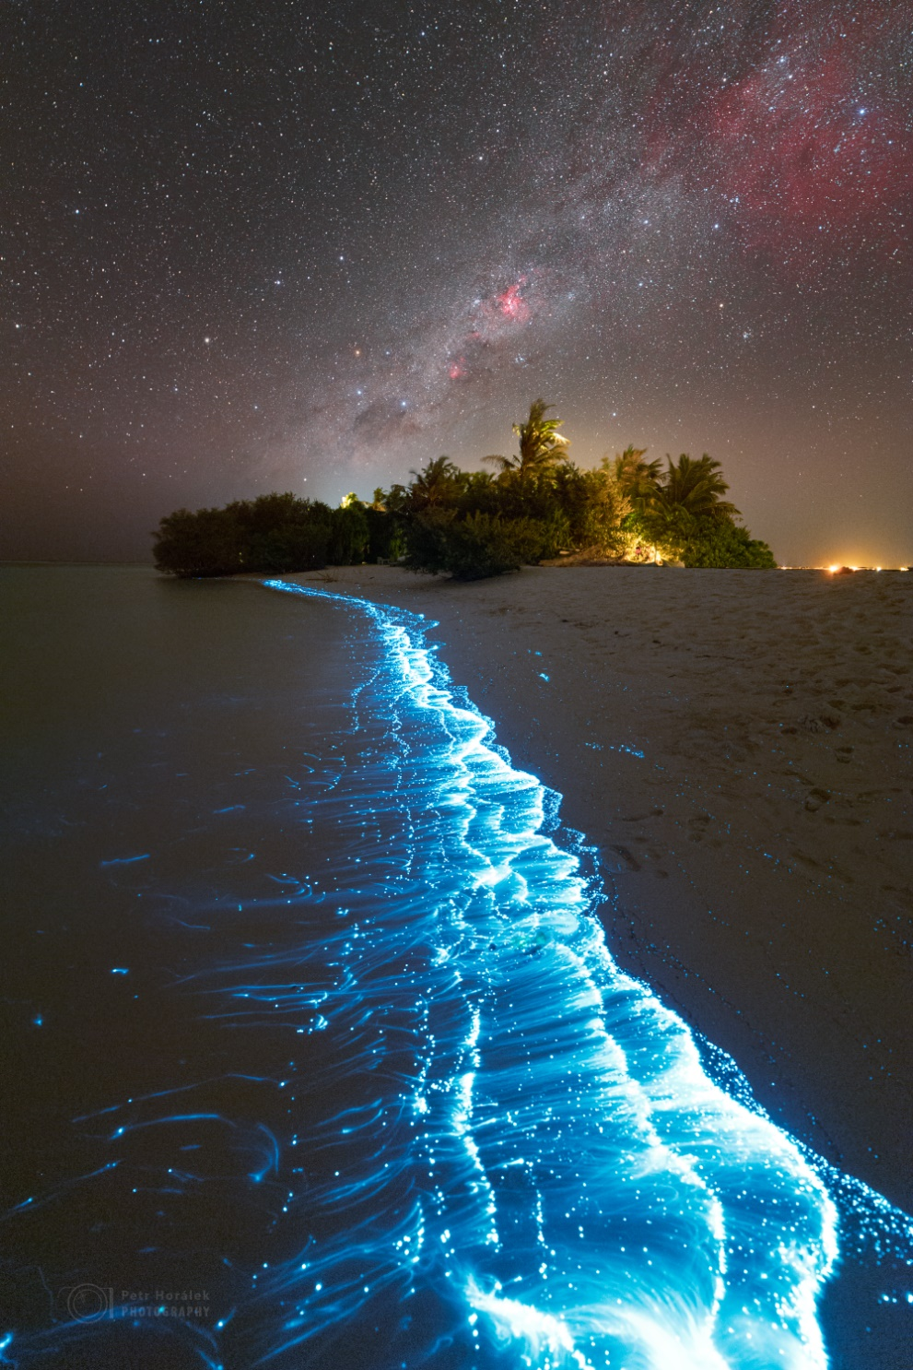

Astronomický snímek dne NASA z 29. května 2023,
autorem je Petr Horálek z Fyzikálního ústavu Slezské univerzity v Opavě

První snímek Petru Horálkovi NASA publikovala v červenci 2014. O necelých 9 let později dnes jeho jubilejní čtyřicátý snímek dne, vzniklý ve spolupráci s Fyzikálním ústavem v Opavě, zobrazuje unikátní kombinaci nočních září v přírodě: hvězdného nebe s Mléčnou dráhou nad svítícím planktonem rozzářenou pláží ostrova v Indickém oceánu.

Mezi 40 snímky NASA, jejichž autorem nebo spoluautorem je Mgr. Petr Horálek z Fyzikálního ústavu v Opavě, najdeme záběry nejrůznějších astronomických úkazů i pohledů do (nejen) nočního nebe zachycených na mnoha místech světa. Mezi úkazy se nejčastěji objevují zatmění Slunce a zatmění Měsíce. Během jednoho měsíčního zatmění se autorovi podařil vzácně zachytit záblesk při dopadu meteoritu na měsíční povrch. Další jeho doménou jsou fotografie komet, NASA publikovala například jeho záběry komety NEOWISE nebo letošní komety ZTF. Jako první český fotoambasador Evropské jižní observatoře (ESO) měl několikrát možnost vycestovat na observatoře La Silla i Paranal v Chile, kde zachytil pohledy do nebe daleko od světelného znečištění. Nejčastěji publikovaným stanovištěm se stala Sečská přehrada na Chrudimsku, která Horálkovi přirostla k srdci už v dětství a odkud pochází celkem 7 v NASA publikovaných snímků.

Astrofotograf Petr Horálek je delegátem International Dark Sky Asssotiation a mnoha svými fotografiemi soustavně upozorňuje na problém světelného znečištění. Tomuto problému se velmi výrazně věnuje také Česká astronomická společnost, jejíž Odborná skupina pro řešení světelného znečištění úzce spolupracuje s Ministerstvem životního prostředí, které ochranu tmavé oblohy rozšiřuje na ochranu nočního životního prostředí. V posledních letech konečně vznikají nástroje, jak noční přírodu, případně zdraví člověka ochránit, např. Metodický pokyn pro posuzování v rámci procesu EIA a zejména aktuálně přijatá česká technická norma ČSN 36 0459 – Omezování nežádoucích účinků venkovního osvětlení účinná od 1. března 2023. Stále to však nestačí a stále potřebujeme v oblasti ochrany nočního prostředí přidat, protože živá příroda je v lidské snaze přeměny noci v prodloužený den velmi zranitelná. Cestou je ubírat světlo v noci, pokud ho nepotřebujeme, prostě „poslední zhasíná“, resp. nesvítit naplno po celou noc. Více informací např. na www.svetelneznecisteni.cz.

Astronomický snímek dne NASA (Astronomy Picture Of the Day, zkráceně APOD) je prestižní ocenění nejzajímavější astronomické fotografie dne, kterou pro každý den pečlivě vybírají a následně doplňují osvětovým popisem editoři prof. Jerry Bonnell (z Michiganské technologické univerzity) a prof. Robert Nemiroff (z Univerzity v Marylandu), spolupracovníci NASA. Mottem APODu je „Objevujte vesmír“ a od roku 1995, kdy byl výběr zahájen, se stal jedním z nejuznávanějších svého typu po celém světě. Průvodní texty jsou překládány do 23 světových jazyků včetně češtiny (o kterou se stará od roku 1999 Josef Chlachula) a na sociálních sítích je APOD sledován stamilióny návštěvníků denně.

Kontakty a další informace:

Mgr. Petr Horálek
Astrofotograf a autor snímku
petr.horalek@slu.cz, 732 826 853

RNDr. Tomáš Gráf, Ph.D.
Fyzikální ústav SU v Opavě, vedoucí observatoře WHOO! a Unisféry
tomas.graf@fpf.slu.cz, 553 684 548

Česká astronomická společnost (ČAS) vydává od května 1998 tisková prohlášení o aktuálních astronomických událostech a událostech s astronomií souvisejících. Počínaje tiskovým prohlášením č. 67 ze dne 23. 10. 2004 jsou některá tisková prohlášení vydávána jako společná s Astronomickým ústavem Akademie věd ČR, v. v. i. Archiv tiskových prohlášení a další informace nejen pro novináře lze najít na adrese http://www.astro.cz/sluzby.html.
S technickými a organizačními záležitostmi ohledně tiskových prohlášení se obracejte na tiskového tajemníka ČAS Pavla Suchana na adrese Astronomický ústav AV ČR, v. v. i., Boční II/1401, 141 31 Praha 4, tel.: 737 322 815, e-mail: suchan@astro.cz.

